СУММАТИВНОЕ ОЦЕНИВАНИЕ
по Истории Казахстана
4 четверть
6 класс
за раздел «Гунны»

Тема: Объединение гуннских племен. Взаимоотношения гуннов с соседними государствами Переселение гуннов на
Запад. Аттила и его завоевательные походы

Цель обучения: 5.3.1.2 Объяснять формирование древних государственных объединений
5.1.1.3 Показывать на исторической карте направления переселения гуннов
5.3.2.2 Определять взаимоотношения первых государственных объединений на территории Казахстана с
соседними странами
Уровень мыслительных навыков: Знание и понимание. Применение.

Критерии оценивания: Обучающийся
1.Определяет отношения гуннов с соседними странами
2.Отмечает на карте направления миграции и расселения гуннов
3. Определяет предпосылки образования древних государственных объединений

Время выполнения 20 минут

ЗАДАНИЯ

- Приведите в соответствие ответ к вопросу:

Вопрос | Ответ
1. Очень много исторических сведений о саках  встречаются в .... источниках | - Римский историк Аммиан Марцеллин
2. «День и ночь проводят они на коне, занимаются куплей  и продажей, едят и пьют и, склонившись на крутую шею  коня, засыпают и спят так крепко, что даже видят сны.  Когда приходиться им совещаться о серьезных делах, то и  совещание они ведут, сидя на конях» - слова .... | - Римский историк Прийск
3. «После войны живут спокойно и беззаботно, каждый  пользуется тем, что у него есть» - это слова... | - Моде
4. Титул главы гуннов? | - Народное собрание
5. В системе управления гуннов важную роль занимал | - Шаньюй
6. «Земля-это основа государства» - говорил ... | - Китайские
Ответ:
1 | 2 | 3 | 4 | 5 | 6

- Великое переселение народов

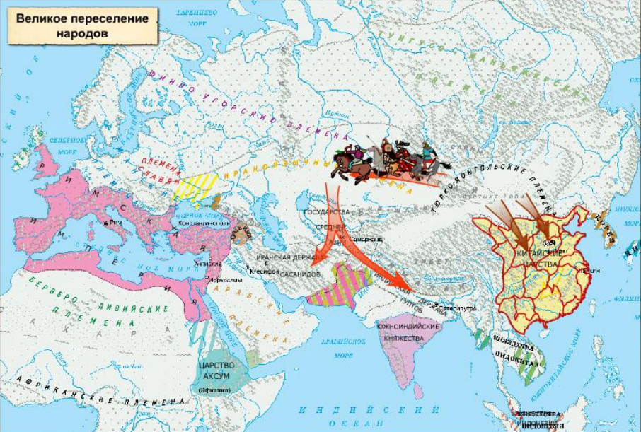

1. Каковы причины «Великого переселения народов»? _______________________________________
____________________________________________________________________________________________________

2. Великое переселение народов началось в ___________________________

3. Перечислите последствия Великого переселения ___________________

- Дайте определения следующим словам и словосочетаниям:

Темники (24) - ______________________________________________________________________________

Тысячник, сотник, десятник – _________________________________________________________________

Конница – ________________________________________________________________________________

Атилла - ___________________________________________________

Едиль - _________________________________________________

Критерий оценивания | № Задания | Дескриптор | Балл
Критерий оценивания | № Задания | Обучающийся | Балл
Приведите в соответствие ответ к вопросу | 1 | 1-F  2-A  3-B  4-E  5-D  6-C | За каждый правильный ответ 1 балл
Обозначьте на контурной карте территорию гуннов, соседние государства и направления миграции | 2 | Называет причины Великого переселения народов | 1
 | 2 | Называет, когда началось Великое переселение народов | 1
 |  | Называет последствия Великого переселения народов | 1
Дайте определения следующим словам и словосочетаниям | 3 | Темники (24) | 1
Дайте определения следующим словам и словосочетаниям | 3 | Тысячник, сотник, десятник | 1
Дайте определения следующим словам и словосочетаниям | 3 | Конница | 1
Дайте определения следующим словам и словосочетаниям | 3 | Атилла | 1
Дайте определения следующим словам и словосочетаниям | 3 | Едиль | 1
Итого: |  | 14

